Porto Alegre, 24 de Setembro de 2018.

Solicitamos os seguintes esclarecimentos referente aos itens abaixo:

1. No item *4.2.5.1 – Projeto executivo estrutural* do *Anexo II – Caderno de Encargos e Especificações Técnicas,* para fins estimativos e de orçamento foi previsto estrutura de concreto armado moldado in loco;

Questionamento: Poderia a estrutura ser alterada para concreto pré-moldado? Pela nossa experiência, inclusive de outras obras já executas para a organização militar, a estrutura desta edificação é uma estrutura típica que poderia ser executada com pré-moldados, introduzindo rapidez e maior qualidade, características deste método construtivo;

Resposta: O projeto básico foi elaborado como concreto armado moldado in loco e com cobertura metálica, refletindo diretamente na elaboração do orçamento e no valor da obra. A modificação da técnica construtiva não seria um problema em si, porém impacta diretamente as condições de competitividade da licitação, o valor estimado pela administração e o cumprimento do objeto que deve ser conforme projeto básico definido, atendendo o preconizado pela lei nº 8.666. Portanto, não pode ser alterado.

1. Em relação ao item *1.3 – Ensaio de Índice de Suporte Califórnia,* da Planilha orçamentária.

Questionamento: Este item não seria *Ensaio de sondagem SPT*? Pois nos itens acima, 1.1 e 1.2, esta sendo pago a mobilização e técnico de serviços de sondagem, mas não esta sendo pago o ensaio SPT propriamente dito; acreditamos que o item 1.3 está trocado.

Resposta: O item 1.1 e 1.2 são realmente referente ao ensaio de SPT. Foram utilizados os itens do SINAPI que precifica o ensaio através de mobilização e o técnico de sondagem. O item 1.3 é referente ao ensaio de CBR para desenvolvimento do projeto executivo de pavimento de concreto.

1. Em relação aos serviços do item *4 – Serviço de limpeza de terreno*, da Planilha orçamentária.

Questionamento: não estaria faltando um item de *Aterro adquirido em jazida?* Pois se tem o item 4.2 – Escavação vertical, incluindo descarte para bota fora (833,45m3) e depois o item 4.3 – Espalhamento de material de 1ª categoria (1,3*833,45= 1.083,49m3).

Resposta: O item 4.2 é referente à escavação para execução das fundações e do pavimento de concreto. O material removido não será reutilizado no próprio serviço e será apenas disposto em área dentro do próprio Quartel. Por isso, foi prevista a inclusão do item 4.3 de espalhamento. Não será necessária a execução de aterro novo.

1. Em relação ao item 22.4 – Execução de pavimento de concreto simples, Fck= 40Mpa;

Questionamento: poderia nos disponibilizar a composição unitária deste serviço?

Resposta: A composição utilizada foi a elaborada pelo SINAPI com o código: 03.PAVI.PAVC.005/01

Acesso em:

http://www.caixa.gov.br/Downloads/sinapi-composicoes-aferidas-lote3-saneamento-infraestrutura-urbana/SINAPI_CT_LOTE3_PAVIMENTO_CONCRETO_v002.pdf

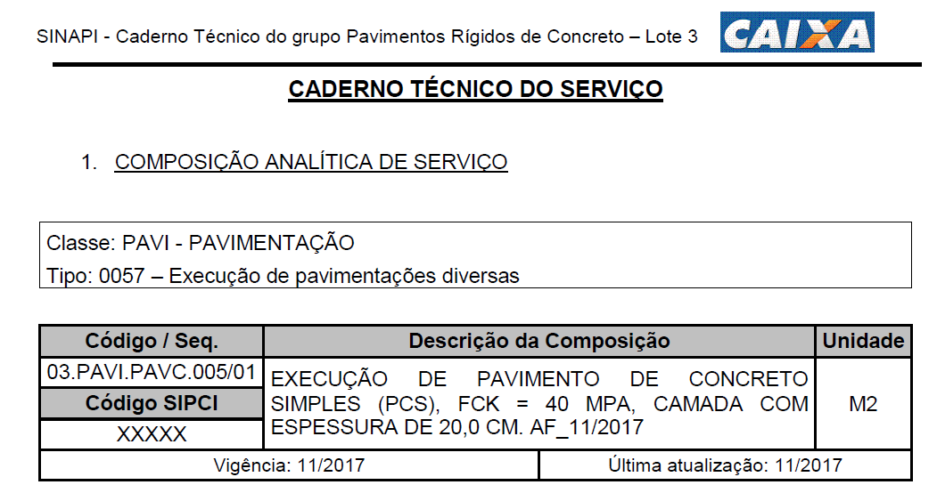

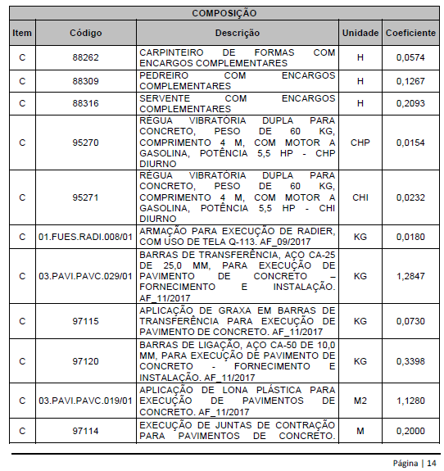

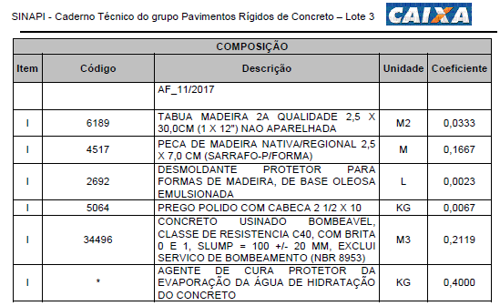

No orçamento, o item foi lançado com a seguinte composição:

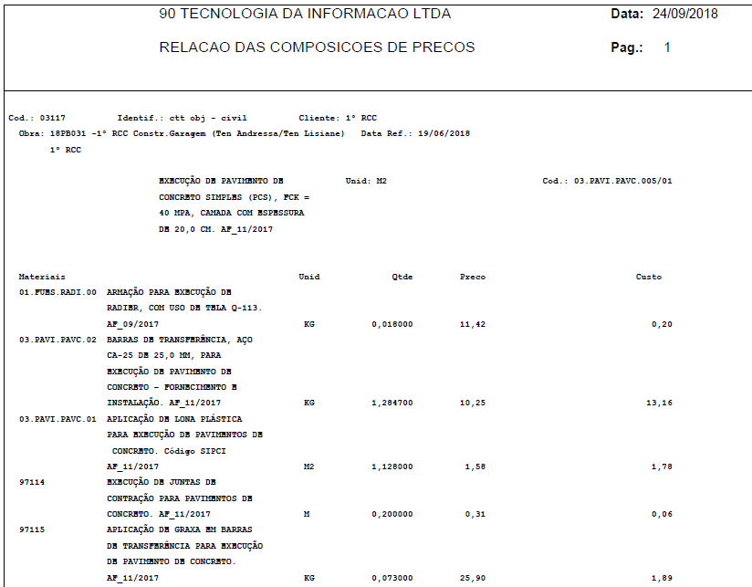

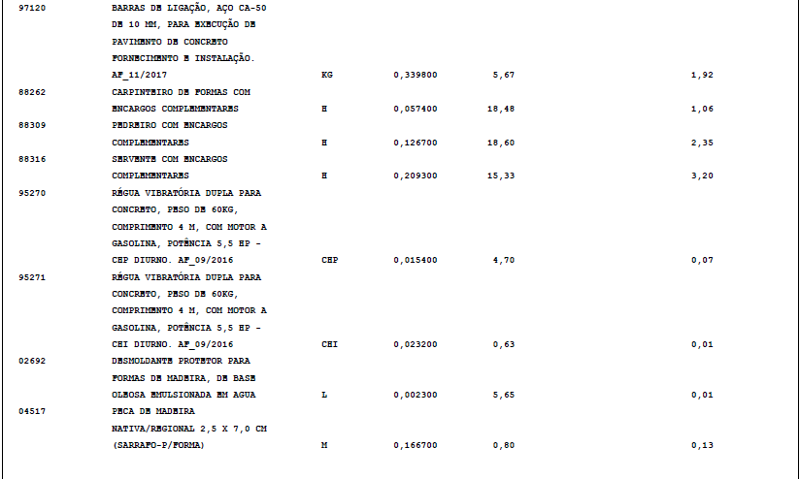

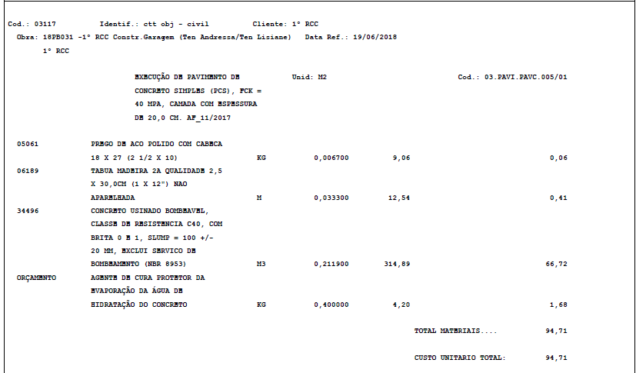

1. Em relação aos serviços do item *22 – Pavimentação*;

Questionamento: Pela nossa análise, e de acordo com o caderno técnico, estão faltando os seguintes itens para complementação da pavimentação:

* Fôrmas metálicas;
* Lona plástica;
* Tela soldada, barras de transferência e treliça metálica;
* Cura do piso;
* Acabamento mecanizado;
* Endurecedor de superfície;
* Revestimento epóxi.

Resposta: Não é previsto a execução de revestimento epóxi, o item na especificação foi incluído indevidamente. Os demais itens foram adotados conforme composição do SINAPI.